Санкт-Петербургский Государственный Электротехнический

Университет "ЛЭТИ"

кафедра физики

Задание №3 по дисциплине

"Физические основы информационных технологий"

Название: Прохождение сигнала через четырёхполюсник

|  |  |
| --- | --- |
| Фамилия И.О.: | Бутыло Е. А. |
| группа: | 1303 |
| Преподаватель: | Альтмарк А. М. |
| Итоговый балл: |  |
| Крайний срок сдачи: | 21.11.23 |

Санкт-Петербург 2023

Условие задания

Сигнал поступает на вход четырёхполюсника (контакты 1 и 2), показанного на рис.1. Четырехполюсник состоит из катушек индуктивности (L1 и L2), конденсаторов (C1 и C2) и резисторов (R1, R2, R3 и R4). Сигнал представляет собой суперпозицию гармонических функций:

$$s[t] = \sum_{k = 1}^{4}{Ampk}cos[ωkt]$$

Определить во сколько раз уменьшится амплитуда k-й гармоники на выходе четырехполюсника по сравнению с входным значением. В данном задании сигнал задается в виде массива из N элементов, который нужно взять из текстового файла. Каждый элемент массива соответствует определённому моменту времени ti. Интервал между соседними моментами времени также дается в задании и обозначается как δt=ti+1-ti. В данном задании требуется найти АЧХ передаточной характеристики четырехполюсника, а также применить алгоритм дискретного преобразования Фурье для определения спектрального состава сигнала. Необходимо построить график АЧХ в диапазоне циклических частот ω от 0 до 100 рад/с, а также графики сигнала и его спектра.

Параметры четырехполюсника, номер гармоники, номера выходных контактов четырехполюсника, массивы со входным сигналом можно найти в файле “FOIT_IDZ3.xlsx”.

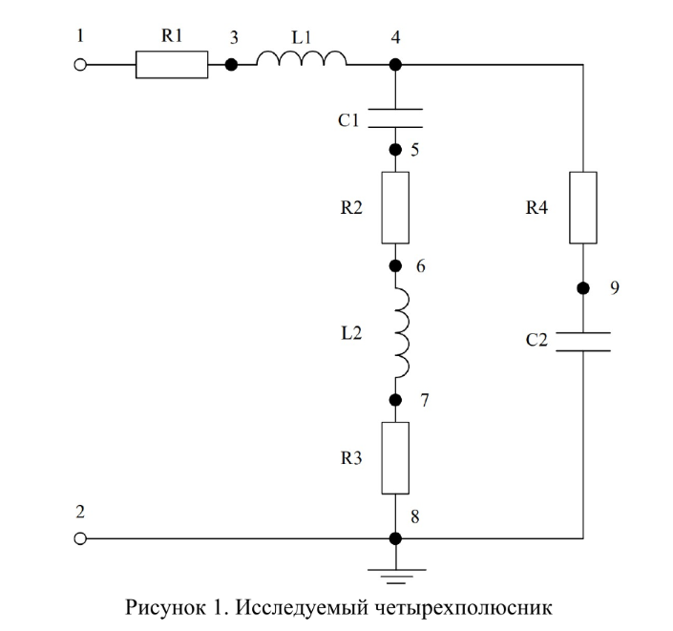

**Таблица с исходными данными**

|  |  |  |  |  |  |  |  |  |
| --- | --- | --- | --- | --- | --- | --- | --- | --- |
| Вар | L1, Гн | L2, Гн | С1, Ф | С2, Ф | R1, Ом | R2, Ом | R3, Ом | R4, Ом |
| 3 | 12.8370212487241 | 0.698772649362423 | 1.17586224990022E-05 | 1.43766384201593E-05 | 111.409146402624 | 37.1964110318062 | 1050.36613674762 | 538.488361371006 |

Количество отсчетов N (элементов массива): 8192

Время между соседними отсчетами (δt), c: 0.0196349540849362

Контакты выхода: 7 и 8

Номер гармоники: 4

Файл сигнала: 3.txt

**Теоретические сведения**

Четырехполюсником называется часть электрической цепи или схемы, содержащая два входных вывода (полюса) для подключения источника энергии и два выходных вывода для подключения нагрузки. К четырехполюсникам можно отнести различные по назначению технические устройства: двухпроводную линию, двухобмоточный трансформатор, фильтры частот, усилители сигналов и др.

При анализе электрических цепей очень часто бывает удобным выделить фрагмент цепи, имеющий две пары зажимов. Поскольку электрические (электронные) цепи очень часто связаны с передачей энергии или обработкой и преобразованием информации, одну пару зажимов обычно называют «входными», а вторую — «выходными». На входные зажимы подаётся исходный сигнал, с выходных снимается преобразованный.

Такими четырёхполюсниками являются, например, трансформаторы, усилители, фильтры, стабилизаторы напряжения, телефонные линии, линии электропередачи и т. д. Однако математическая теория четырёхполюсников не предполагает никаких предопределённых потоков энергии/информации в цепях, поэтому названия «входные» и «выходные» являются данью традиции и с этой оговоркой будут использоваться далее.

Состояния входных и выходных зажимов определяются четырьмя параметрами: напряжением и током во входной (U1, I1) и выходной (U2, I2) цепях. В этой системе параметров линейный четырёхполюсник описывается системой из двух линейных уравнений, причём два из четырёх параметров состояния являются исходными, а два других — определяемыми. Для нелинейных четырёхполюсников зависимость может носить более сложный характер.

Различают четырехполюсники линейные и нелинейные. Линейные

четырехполюсники отличаются от нелинейных тем, что не содержат нелинейных элементов (НЭ) и поэтому характеризуются линейной зависимостью напряжения и тока на выходных зажимах от напряжения и тока на входных зажимах. Примерами линейных четырехполюсников являются электрический фильтр, линия связи, трансформатор без сердечника; примерами нелинейных - преобразователь частоты (содержащий диоды) в радиоприемнике, выпрямитель переменного тока, трансформатор со стальным сердечником (при работе с насыщением стали). Усилитель, содержащий НЭ (например, триоды), может являться как линейным, так и нелинейным четырехполюсником в зависимости от режима его работы (на линейном или нелинейном участке характеристик триодов).

Четырехполюсники бывают пассивными и активными. Пассивные схемы не содержат источников электрической энергии, активные - содержат. Последние могут содержать зависимые и независимые источники. Примером активного четырехполюсника с зависимыми источниками может служить любой усилитель; примером пассивного - LC- фильтр.

Четырехполюсники делятся на симметричные и несимметричные. В симметричном четырехполюснике перемена местами входных и выходных зажимов не изменяет напряжений и токов в цепи, с которой он соединен. Четырехполюсники, кроме электрической симметрии, могут иметь структурную симметрию, определяемую относительно вертикальной оси симметрии. Так, тобразный, побразный и тперекрытый четырехполюсники (рис. 12.2) имеют вертикальную ось симметрии при Z1 = Z3. Мостовая

схема структурно симметрична. Очевидно, четырехполюсники, симметричные в структурном отношении, обладают электрической симметрией. Четырехполюсники могут быть уравновешенными и неуравновешенными.

Уравновешенные четырехполюсники имеют горизонтальную ось симметрии (например, мостовая схема на рис. 12.2, а) и используются, когда необходимо сделать зажимы симметричными относительно какойлибо точки (например, земли). Можно сделать уравновешенной любую из лестничных схем четырехполюсников. Четырехполюсники также делятся на обратимые и необратимые. Обратимые четырехполюсники позволяют передавать энергию в обоих направлениях; для них справедлива теорема обратимости или взаимности, в соответствии с которой отношение напряжения на входе к току на выходе не меняется при перемене местами зажимов.

**ПРИЛОЖЕНИЕ А**

**ПРОГРАММА IDZ3.nb**

count = 8192;

\[Delta]t = SetPrecision[0.0196349540849362, 15];

InputList = SetAccuracy[#, 15] & /@ ReadList["C:\\Users\\egorb\\workSpace\\study\\3 курс\\ФОИТ\\ИЗД3\\3.txt", Real]

InputPlot = ListPlot[Table[{ \[Delta]t*(i - 1), InputList[[i]]}, {i, 64}], Filling -> Axis, ImageSize->Large, PlotLabel->"Signal period"]

FullSignal = ListPlot[Table[{ \[Delta]t*(i - 1), InputList[[i]]}, {i, count}], Filling -> Axis, PlotLabel->"Signal", ImageSize->Medium]

tIN = \[Delta]t * count;

df = 1 / tIN;

fI[i_] := i * df;

\[Omega]I[i_] := 2\[Pi](fI[i]);

\[Omega]ToI = Floor[count / \[Pi]];

FI = Fourier[InputList];

Spectrum = Table[{\[Omega]I[i - 1], Abs@FI[[i]]}, {i, -\[Omega]ToI, \[Omega]ToI}];

neededValues = Select[Spectrum, #[[2]] > 1 &]

ListPlot[Spectrum, Filling -> Axis, PlotLabel->"Spectrum", ImageSize->Large, Ticks->{{-100, -50, -40, -30, -20, -10, 0, 10, 20, 30, 40, 50, 100}, Automatic}]

L1 = SetPrecision[12.8370212487241, 15];

L2 = SetPrecision[0.698772649362423, 15];

C1 = SetPrecision[1.17586224990022 * 10^(-5), 15];

C2 = SetPrecision[1.43766384201593 * 10^(-5), 15];

R1 = SetPrecision[111.409146402624, 15];

R2 = SetPrecision[37.1964110318062, 15];

R3 = SetPrecision[1050.36613674762, 15];

R4 = SetPrecision[538.488361371006, 15];

Z1[\[Omega]_]= R4 + 1/(I \[Omega] C2);

Z2[\[Omega]_]= 1/(I \[Omega] C1)+R2 + I \[Omega] L2 + R3;

Zparalel[\[Omega]_] = 1/(1/Z1[\[Omega]]+1/Z2[\[Omega]]);

I1[\[Omega]_] = Uin/(R1 + I \[Omega] L1 + Zparalel[\[Omega]]);

Upar[\[Omega]_] = I1[\[Omega]] * Zparalel[\[Omega]];

Ipar2[\[Omega]_] = Upar[\[Omega]]/Z2[\[Omega]];

Uout[\[Omega]_] = Ipar2[\[Omega]] * R3;

H[\[Omega]_]= Uout[\[Omega]]/Uin;

harmoniсNumber = 4;

\[Omega]Max = 100;

Plot[Abs @ H[\[Omega]], {\[Omega], 0, \[Omega]Max}, PlotLabel->"ACH"]

Show[

Plot[Abs @ H[\[Omega]], {\[Omega], 0, \[Omega]Max}],

ListPlot[{neededValues[[2 * harmoniсNumber]]}, Filling->Axis], PlotLabel->"ACH + Harmonic"

]

Abs @ H[neededValues[[2 * harmoniсNumber]][[1]]]